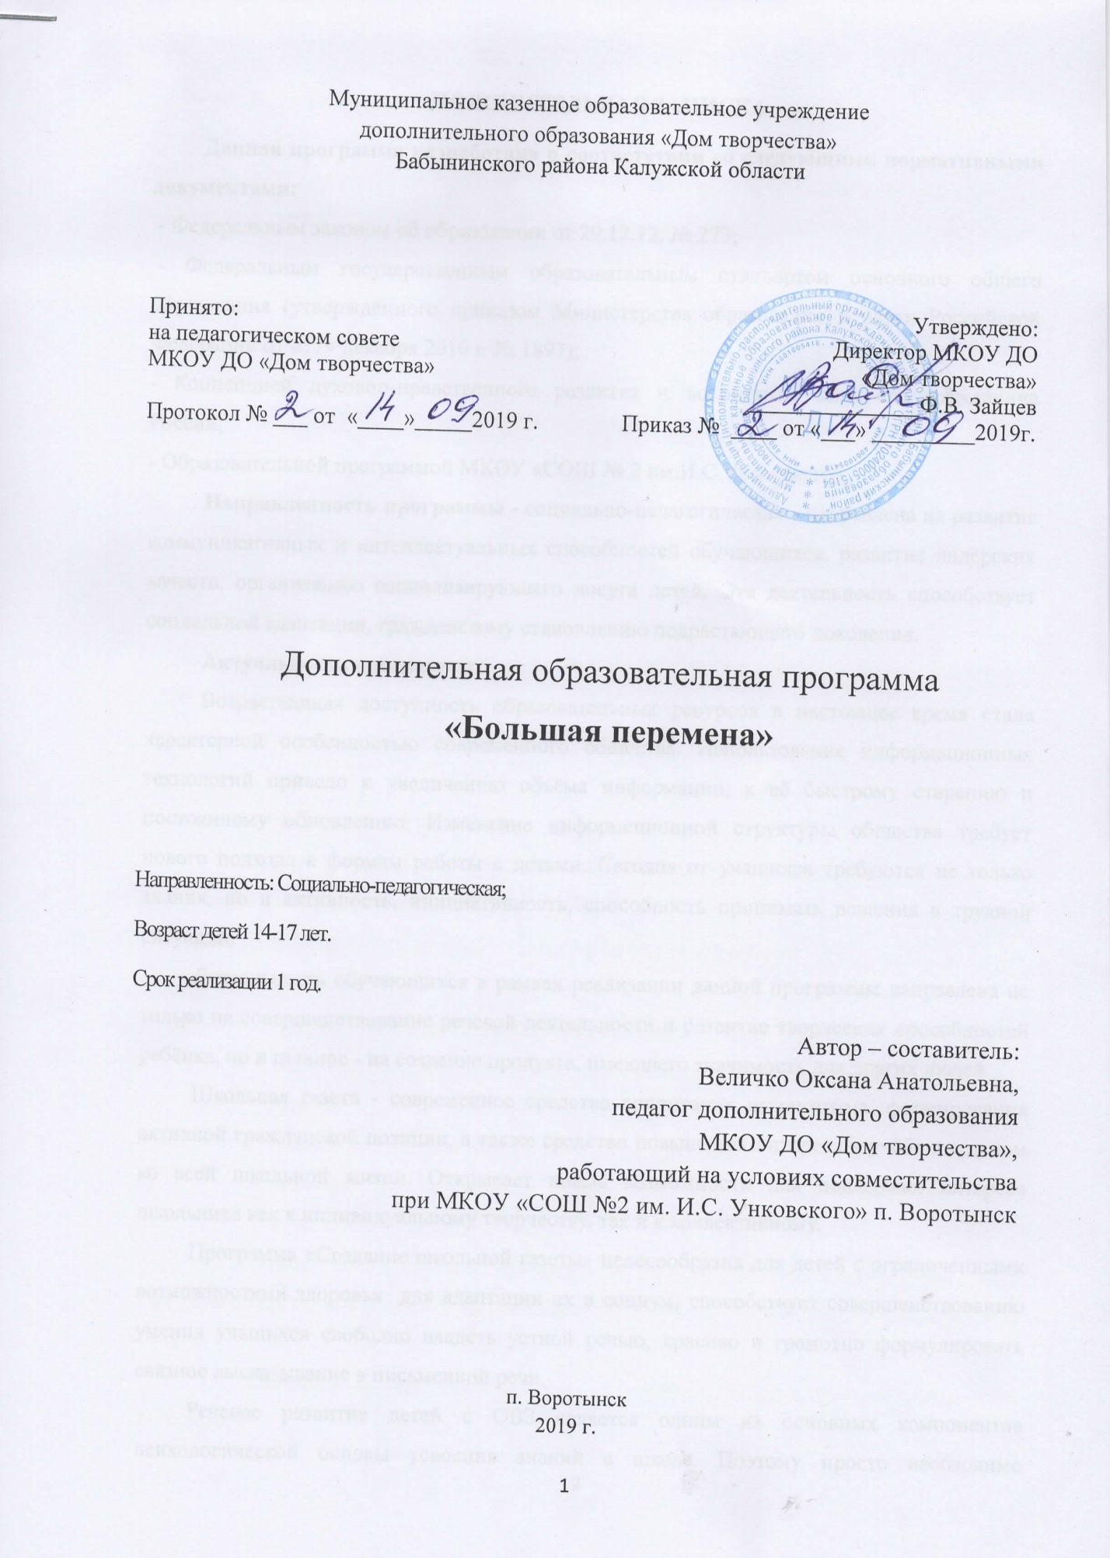

ПОЯСНИТЕЛЬНАЯ ЗАПИСКА
Направленность программы - социально-педагогическая - направлена на развитие коммуникативных и интеллектуальных способностей обучающихся, развитие лидерских качеств, организацию социализирующего досуга детей. Эта деятельность способствует социальной адаптации, гражданскому становлению подрастающего поколения.
Актуальность программы
Возрастающая доступность образовательных ресурсов в настоящее время стала характерной особенностью современного общества. Использование информационных технологий привело к увеличению объёма информации, к её быстрому старению и постоянному обновлению. Изменение информационной структуры общества требует нового подхода к формам работы с детьми. Сегодня от учащихся требуются не только знания, но и активность, инициативность, способность принимать решения в трудной ситуации.
Деятельность обучающихся в рамках реализации данной программы направлена не только на совершенствование речевой деятельности и развитие творческих способностей ребёнка, но и главное - на создание продукта, имеющего значимость для других людей.
Школьная газета - современное средство воспитания патриотизма, формирования активной гражданской позиции, а также средство повышения интереса к учёбе и в целом ко всей школьной жизни. Открывает новые возможности для поддержки интереса школьника как к индивидуальному творчеству, так и к коллективному.
Программа «Большая перемена» целесообразна для детей с ограниченными возможностями здоровья для адаптации их в социум, способствует совершенствованию умения учащихся свободно владеть устной речью, красиво и грамотно формулировать связное высказывание в письменной речи.
Речевое развитие детей с ОВЗ является одним из основных компонентов психологической основы усвоения знаний в школе. Поэтому просто необходимо привлекать учащихся к работе в кружке.
Новизна программы.
Новизна программы состоит в том, что она создаёт условия для продуктивной творческой деятельности школьников, поддерживает детские инициативы и способствует их осуществлению. Умения и навыки, сформированные в ходе реализации программы занятия, используются в практической деятельности: выпуске школьных газет, на уроках русского языка и литературы.
Цель программы – создание детской информационной газеты «Большая перемена», раскрытие творческого потенциала учащихся.
Задачи:
1. Образовательные
- ознакомление обучающихся с основными терминами журналистики и способами сбора информации;
- расширение представлений о сущности журналистской профессии;
- повышение интереса к учебе через самостоятельную исследовательскую работу;
- совершенствование и развитие навыков литературного творчества;
- повышение грамотности.

2. Воспитательные
- сплочение учащихся в единый коллектив для плодотворной работы;
- воспитание информационной культуры;
- воспитание деловых качеств и активной жизненной позиции.
3. Развивающие
- повышение коммуникативных способностей детей;
- развитие умения работать в проектном режиме при создании выпусков газеты;
- повышение статуса детей в школьном коллективе;
- развитие и реализация творческих способностей учащихся через журналистскую деятельность.
Дополнительная программа составлена из расчета 144 часа, 2 раз в неделю по 2 академических часа, возрастная категория 16-17 лет. Форма обучения – очная.
Основная форма организации – учебные занятия (индивидуальные и групповые).
Реализация программы «Большая перемена» предусматривает следующие формы работы с обучающимися: занятия теоретического плана и практические занятия по сбору и обработке информации, работу по верстке выпуска газеты.
Формирование личностных универсальных учебных действий в рамках программы «Большая перемена» включает в себя:
- формирование активной жизненной позиции;
- формирование умения оценивать ситуации из школьной жизни с точки зрения общечеловеческих норм, нравственных и этических ценностей;
- формирование умения выбирать смысловые установки для своих действий и поступков.
Формирование регулятивных универсальных учебных действий в рамках программы включает в себя:
Формирование умения самостоятельно организовывать свое рабочее место (подбирать инструментарий) в соответствии с целью выполнения задания.
Формирование умение осуществлять планирование своей деятельности и корректировать выполнение задания в соответствии с планом, условиями выполнения, результатом действий на определенном этапе.
Формирование саморегуляции у обучающихся (способности к мобилизации сил и энергии, к волевому усилию и преодолению препятствий).
Формирование умение давать самооценку результату своего труда.
Формирование познавательных универсальных учебных действий в рамках программы включает в себя:
Формирование представления о журналистике как профессии, играющей̆ специфическую роль в жизни общества.
Упражнение в поиске и выделении необходимой информации для поддержания читательского интереса к школьной прессе.
Упражнение обучающихся в осознанном и произвольном построение речевого высказывания в устной и письменной форме.
Формирование умения осуществлять сбор информации для газетного издания, используя различные методы (анкетирование, опрос, интервью).
Формирование умения выстраивать логическую цепочку при изложении материала на страницах газеты.
Формирование практических навыков при выпуске школьного печатного издания (обучение кружковцев приёмам компьютерной верстки газеты).
Развитие творческих способностей обучающихся.
Развитие интереса к изучению русского языка, литературы, компьютерных технологий.
Формировать умения обучающихся презентовать свои достижения.
Формирование коммуникативных универсальных учебных действий в рамках программы включает в себя:
Создание атмосферы сотрудничества кружковцев при решении общих задач.
Формирование умения с достаточной полнотой и точностью выражать свои мысли в соответствии с задачами и условиями коммуникации. Совершенствование умений владения монологической и диалогической формами речи в соответствии с грамматическими и синтаксическими нормами родного языка.
Формирование уважения к собеседнику.
Формирование у учащихся толерантного сознания.
Планируемые результаты
Личностные результаты освоения курса предполагают:
- приобретение первичного опыта по формированию активной жизненной позиции в процессе подготовки выпусков газеты «Большая перемена»;
- получение возможности проявлять инициативу в принятии решений;
- понимание причин успеха/неуспеха практической журналистской деятельности;
Метапредметные результаты освоения курса обеспечиваются познавательными и коммуникативными учебными действиями, а также межпредметными связями с литературой, русским языком, информатикой и отражают:
- формирование умения планировать, контролировать и оценивать учебные действия в соответствии с поставленной задачей и условием еѐ реализации;
- продуктивное сотрудничество (общение, взаимодействие) со сверстниками при решении задач на занятиях;
- умение осуществлять информационную, познавательную и практическую деятельность с использованием различных средств коммуникации.
Предметные результаты отражают опыт обучающихся в журналистской деятельности и в результате прохождения программы «Создание школьной газеты» школьники:
- познакомятся с основными терминами журналистики;
- приобретут первичные навыки работы с содержащейся в текстах информацией в процессе чтения соответствующих возрасту научно-познавательных текстов, инструкций;
- приобретут первоначальные навыки работы с ПК в процессе создания школьной газеты;
- поймут сущность журналистской профессии как социальной, информационной, творческой, ее базовых характеристик, социальных ролей журналиста, качеств личности, необходимых для ответственного выполнения профессиональных функций.
Ожидаемый результат:
Главным критерием достижения результата на протяжении всего периода обучения является подготовленный для публикации в школьной газете материал. Практическим выходом реализации программы является издание школьной газеты «Большая перемена» (1 раз в месяц).

УЧЕБНО-ТЕМАТИЧЕСКИЙ ПЛАН

№ п/п | Темы | Кол-во часов | Виды занятий  (с указ. кол-ва часов)
 | Введение Профессия журналиста. | 2 | 2 | -
 | История российской журналистики. | 4 | 1 | 3
 | Жанры журналистики. | 8 | 2 | 6
 | Язык журналистики. | 4 | 1 | 3
 | Композиция журналистского материала. | 4 | - | 4
 | Знакомство с оформительским делом. | 6 | 3 | 3
 | Эстетика и дизайн. | 8 | 3 | 5
 | Читатель и его интересы. | 8 | 4 | 4
 | Как написать статью в школьную газету? | 10 | 3 | 7
 | Темы газетных публикаций. | 10 | 4 | 6
 | Требования к информации. | 10 | 2 | 8
 | Источники информации. | 20 | 8 | 12
 | Заголовки и иллюстрации. | 14 | 4 | 10
 | Интервью. | 16 | 2 | 14
 | Интернет-журналистика. | 14 | 4 | 10
 | Портфель достижений. | 6 | 3 | 3
 | Итого | 144 | 46 | 98

Содержание программы
Введение. Профессия журналиста. Формирование представлений о профессии журналиста. Журналист как представитель определенного слоя общества. Факт как объект интереса журналиста и основной материал в его работе. Требования к журналисту.
История российской журналистики. Из истории развития газетного дела.
Жанры журналистики. Жанры журналистики и их особенности.
Информационные жанры: отчет, хроника, репортаж, интервью, заметка, информация-объявление. Основные требования к информативной публицистике: актуальность, правдивость, оперативность, доступность, выразительность, фактологичность (ссылки, свидетельства, цитаты, определение места, времени, обстоятельств).
Аналитические жанры. Назначение произведений аналитических жанров – сообщить о явлении, выявить, исследовать его корни, показать его сущность. Специфика аналитической журналистики. Ее виды и жанры (статья, обозрение, отзыв, рецензия).
Художественные жанры. Слово, очерк, эссе, фельетон, и др.
Язык журналистики. Слово и понятие. Профессиональная лексика, диалектизмы, жаргонизмы. Использование фразеологизмов, крылатых слов, пословиц. Стилистические фигуры речи. Тропы.
Композиция журналистского материала. Основные типы построения текстов: повествование, описание, рассуждение. Основные структурные связи в рассуждении.
Знакомство с оформительским делом. Знакомство с техническими средствами и приемами работы с ними (фотоаппарат, видеокамера, компьютер). Изучение шрифта. Знакомство с видами шрифта по различным изданиям периодической печати.
Роль фотографий в газете. «Портрет», «пейзаж», «композиция».
Создание газеты в печатном виде (особенности компьютерных программ MSWORD, MSPUBLISHER , MS POWER POINT.).
Эстетика и дизайн. Эстетика как философская категория. Дизайн газеты.
Классический дизайн газеты. Современный дизайн газет. Цели дизайна газет. Черты различных дизайнов. Выбор шрифта для определѐнного по содержанию текста. Дизайн школьной газеты.
Читатель и его интересы. Кто будет читателем школьной газеты, и что он ждет от нее? Методы выявления читательских запросов и предпочтений.
Как написать статью в школьную газету? Жанровые формы. Заметка. Структура заметки. «Новость одной строкой».
Темы газетных публикаций. Правила расположение новостей. Рубрики. Полосы.
Требования к информации. Классификация речевых, грамматических, орфографических и пунктуационных ошибок. Достоверность. Краткость, ясность. Проверка источника и ссылка на него. Авторство. Подпись иллюстраций и фотографий.
Источники информации. Очевидцы событий. Литературные источники. Интернет-источники (обязательное правило – указание интернет-ссылки на источник). Собственное мнение журналиста. Правила оформления.
Заголовки и иллюстрации. Объем заголовков, их стилистика. Иллюстрации.
Интервью. Основные правила ведения интервью.
Интернет-журналистика. Школьный Интернет – сайт.
Подведение итогов. Портфель творческих достижений. Самоанализ деятельности группы по выпуску общешкольной газеты.

Календарно – тематическое планирование

Тема занятия | Дата проведения | Примечание
Введение. Профессия журналиста (2 ч.)
Вводное занятие. Журналистика как профессия. | 16.09
История российской журналистики (4 ч.)
История российской журналистики. | 19.09
Школьная редакция. Роль школьной газеты. | 23.09
Сбор и обработка информации к выпуску № 1 школьной газеты «Большая перемена». | 26.09
Подготовка материала к выпуску №1. | 30.09
Спецвыпуск газеты «Большая перемена» ко Дню учителя. | 03.10
Жанры журналистики и их особенности (8 ч.)
Жанры журналистики и их особенности. | 07.10
Информационные жанры: отчет, хроника, репортаж, интервью, заметка, информация-объявление. Основные требования к информативной публицистике. | 10.10
Аналитические жанры. Назначение произведений аналитических жанров – сообщить о явлении, выявить, исследовать его корни, показать его сущность. | 14.10
Специфика аналитической журналистики. Ее виды и жанры (статья, обозрение, отзыв, рецензия). | 17.10
Художественные жанры. Слово, очерк, эссе, фельетон, и др. | 21.10
Сбор и обработка информации к выпуску № 2 школьной газеты «Большая перемена». | 24.10
Особенности газетного языка. Культура устной и письменной речи. | 07.11
Язык журналистики (4 ч.)
Слово и понятие. Профессиональная лексика, диалектизмы, жаргонизмы. | 11.11
Использование фразеологизмов, крылатых слов, пословиц. Стилистические фигуры речи. Тропы. | 14.11
Композиция журналистского материала (4 ч.)
Основные типы построения текстов: повествование, описание, рассуждение. Основные структурные связи в рассуждении. | 18.11
Знакомство с оформительским делом (6 ч.)
Знакомство с техническими средствами и приемами работы с ними (фотоаппарат, видеокамера, компьютер). Изучение шрифта. Знакомство с видами шрифта по различным изданиям периодической печати. | 21.11
Сбор и обработка информации к выпуску № 3 школьной газеты «Большая перемена». | 25.11
Выпуск № 3 школьной газеты «Большая перемена». | 28.11
Роль фотографий в газете. «Портрет», «пейзаж», «композиция». | 02.12
Эстетика и дизайн (8 ч.)
Дизайн газеты. Классический дизайн газеты. | 05.12
Современный дизайн газет. Цели дизайна газет. Черты различных дизайнов. | 09.12
Выбор шрифта для определённого по содержанию текста. Дизайн школьной газеты. | 12.12
Читатель и его интересы (8 ч.)
Читатель и его интересы. | 16.12
Как написать статью в школьную газету (10 ч.)
Жанровые формы. Заметка. Структура заметки. | 19.12
Сбор и обработка информации к выпуску № 4 школьной газеты «Большая перемена»». | 23.12
Выпуск № 4. | 26.12
«Новость одной строкой». | 09.01
Темы газетных публикаций (10 ч.)
Правила расположения новостей. Рубрики. Полосы. | 13.01
Требования к информации (10 ч.)
Требования к информации. Классификация ошибок. | 16.01
Проверка источника и ссылка на него. Авторство. | 20.01
Достоверность, краткость, ясность информации. | 23.01
Сбор и обработка информации к выпуску № 5 школьной газеты «Большая перемена». | 27.01
Выпуск № 5. | 30.01
Подпись иллюстраций и фотографий. | 03.02
Речевая культура. Редактирование текстов. | 06.02
Источники информации (20 ч.)
Источники информации. Очевидцы событий. | 10.02
Редактирование текстов. | 13.02
Литературные источники информации. | 17.02
Интернет-источники. | 20.02
Сбор и обработка информации к выпуску № 6 школьной газеты «Большая перемена». | 24.02
Выпуск № 6. | 27.02
Собственное мнение журналиста. | 02.03
Правила оформления источников информации. | 05.03
Заголовки и иллюстрации (14 ч.)
Объём заголовков, их стилистика. | 09.03
Оформление заголовков. | 12.03
Иллюстрации, их смысловое и эстетическое значение. | 16.03
Подбор и использование иллюстраций. | 19.03
Сбор и обработка информации к выпуску № 7 школьной газеты «Большая перемена». | 23.03
Выпуск № 7. | 26.03
Интервью (16 ч.)
Основные правила ведения интервью. | 06.04
Интервью с известными людьми посёлка. | 09.04
Интервью с одарёнными детьми. | 13.04
Интервью с ветераном Великой Отечественной войны. | 16.04
Интервью с сотрудником школьного музея. | 20.04
Сбор и обработка информации к выпуску №8 школьной газеты «Большая перемена». | 23.04
Сбор и обработка информации к выпуску №8 школьной газеты «Большая перемена». | 27.04
Выпуск № 8. | 30.04
Сбор и обработка информации к спецвыпуску школьной газеты «Большая перемена», приуроченного Дню Победы. | 04.05
Спецвыпуск школьной газеты «Большая перемена», приуроченного Дню Победы. | 07.05
Интернет – журналистика (14 ч.)
Интернет – журналистика. | 11.05
Интернет – журналистика. | 14.05
Интернет – журналистика. | 18.05
Сбор и обработка информации к выпуску № 9 школьной газеты «Большая перемена». | 21.05
Выпуск № 9. | 25.05
Подведение итогов (6 ч.)
Портфель достижений. | 28.05

Описание учебно-методического и материально-технического, информационного обеспечения образовательного процесса
Информационно - методическое обеспечение
Средства, необходимые для реализации данной программы:
- разработки по темам;
- тематический материал периодической печати;
- справочники;
- словари;
- наглядный материал: схемы, видеозаписи сюжетов на различные темы и проблемные ситуации
- различные периодические печатные издания.
- тексты для редактирования.
Материально-техническое обеспечение
Компьютер, принтер, сканер, фото- видеокамера.
Учебно-методическое обеспечение
Литература для педагога:
- Горохов В.М. Основы журналистского мастерства. М., 1989. Елена Вовк. ― Школьная стенгазета и издательские технологии в школе / Вкладка в ― БШ №13, 15, 16. 2004 год Прохоров Е.П. Введение в теорию журналистики: Учебное пособие. М.: Изд-во МГУ, 1995.
- Джон Кин. Средства массовой информации и демократия. М., 1994.
- Система средств массовой информации России. МГУ им. М.В. Ломоносова, 1996, факультет журналистики / Под ред. проф. Я.Н. Засурского.
- Работа современного репортера. МГУ им. М.В. Ломоносова, 1996.
- Н.Б. Шкопоров. Как психологически правильно брать интервью.М.,1990.
- Правовое поле журналиста. Справочник. М., 1971.
- Л.И. Маленкова. Человековедение. М., 1993.
- Д.Э. Розенталь. Практическая стилистика русского языка.м., 1974.
- В.В. Кеворков. Рекламный текст. М., 1996.
- Игры для интенсивного обучения / Под ред. В.В. Петрусинского. М., 1991.
- Лазутина Г.В. Основы творческой деятельности журналиста. М., 2001.
- Основы творческой деятельности журналиста. Под ред. С.Г. Корконосенко. СПб., 2000. Тертычный А.А. Жанры периодической печати: Учебное пособие. М., 2000.
- Ожегов С.И. Словарь русского языка. – М.,1981.
Литература для детей:
1. Кожина М.Н. Стилистика русского языка. – М., 1983.
2. Литературная энциклопедия терминов и понятий/ Гл. ред. и сост. А.Н. Николюкин.- М., 2001
3. Розенталь Д.Э. А как лучше сказать? – М., 1988
4. Розенталь Д.Э., Голуб И.Б. Занимательная стилистика. – М., 1988
5. Сопер П.Л. Основы искусства речи. – М., 1992

Интернет-источники
1. www.proshkolu.ru
2. www.testoch.com
3. www.festival.1september.ru
4. www.nsportal.ru
5. www.uroki.net

